МКОУ «Кош-Агачская вечерняя (сменная) общеобразовательная школа»

ПОРТФОЛИО
профессиональной деятельности
учителя математики
ДЖУМАНОВОЙ НЕСИБЕЛИ КАМБАРОВНЫ

с. Кош-Агач 2017 г.
Пояснительная записка
Настоящее портфолио разработано в соответствии с методическими рекомендациями для представления материалов и документов при оценке результатов профессиональной деятельности педагогического работника для аттестации на первую квалификационную категорию и по должности учитель начальных классов.
Портфолио содержит материалы педагогической деятельности учителя математики Джумановой Несибели Камбаровны.
Цель данного портфолио – анализ и представление значимых профессиональных результатов, и обеспечение мониторинга профессионального роста.
В портфолио учтены результаты, достигнутые учителем в обучении и воспитании, а также прослеживается творческая и самообразовательная деятельность педагога.

ОБЩИЕ СВЕДЕНИЯ О ПЕДАГОГЕ

Ф.И.О. | Джуманова Несибели Камбаровна
Дата рождения | 30.12.1982г
Образование, наименование учебного заведения, специальность по образованию, год окончания (при наличии нескольких, указать все) | Высшее, Горно-Алтайский Государственный Университет ФМФ. По специальности «учитель математики». 27.06.2009г.
Должность | Учитель математики
Место работы | МКОУ «Кош-Агачская вечерняя (сменная) ОШ» (с 01.09.2015г)  МКОУ «Кокоринская СОШ» (2009-2013г)
Общий стаж работы | 7 лет
Стаж педагогической работы | 5 года
Стаж работы в должности | 5 года
Стаж работы в данном учреждении | 1год 6 месяцев
Сведения о предыдущей аттестации (категория, дата присвоения) | Соответствие занимаемой должности ,2011г
Наличие ученой степени | -
Награды, звания | -
Контактные телефоны: рабочий,  домашний  сотовый | 8(38842)22-8-08  -  8-913-698-13-15
e-mail | Kambarovna.nina@yandex.ru
Персональный сайт педагога или личная страница на сайте образовательного учреждения | Учительский сайт/Джуманова Несибели Камбаровна  http://nsportal.ru/nesibeli

САМОАНАЛИЗ ПРОФЕССИОНАЛЬНОЙ ДЕЯТЕЛЬНОСЬТИ ПЕДАГОГА.
Содержание.
Раздел |  |  | Показатели | стр.
Раздел 1. |  |  | Результаты освоения обучающимися образовательных программ за последние три-пять лет | 5
1 | 1.1. |  | Динамика результатов обучения по математике за последние 3-5 лет | 5
1 | 1.2. |  | Результаты итоговой аттестации в форме ЕГЭ | 8
1 | 1.3. |  | Результаты поступления выпускников | 9
1 | 1.4. |  | Общественное признание учебных результатов | 9
2 | 2.1. |  | Наличие обучающихся, принимающих участие во Всероссийских предметных олимпиадах разных уровней. | 12
Раздел 2. |  |  | Высокие результаты внеурочной деятельности  обучающихся по учебному предмету | 12
2.1. |  |  | Динамика количества и качества творческих работ обучающихся по данному предмету (проектов, исследований и др.) | 12
Раздел 3. |  |  | Создание учителем условий для приобретения обучающимися позитивного социального опыта | 14
Раздел 4. |  |  | Результаты использования современных образовательных технологий | 16
Раздел 5. |  |  | Результаты методической системы учителя | 18
 |  | 5.1 | Систематическая работа по транслированию опыта практических результатов | 18
 |  | 5.2 | Участие в профессиональных конкурсах разного уровня | 20
Раздел 6. |  |  | Обеспечение непрерывности собственного профессионального образования | 20
6.1. |  |  | Своевременное повышение квалификации (последнее – не ранее чем за 5 лет до настоящей аттестации) с указанием количества часов и наименований программ повышения квалификации | 20
 |  |  | Приложения (1-6) | 23-30

Раздел 1. Высокие учебные результаты обучения при их позитивной динамике за последние три-пять лет

1.1.1.Динамика результатов обучения по математике за последние 3-5 лет
Успеваемость и качество знаний учащихся по предмету:
2009-2010г (Кокоринская СОШ)
№ п/п | Класс | Предмет | Кол-во  обуч-ся | 5 | 4 | 3 | 2 | ЗУН  % | Успеваемость %
1 | 7 | Математика | 19 | 1 | 7 | 10 | 1 | 42 | 95
2 | 9 «а» | Математика | 11 | - | 2 | 8 | 1 | 18 | 91
3 | 9 «б» | Математика | 14 | - | 6 | 8 | - | 43 | 100
ИТОГО |  |  |  |  |  |  |  | 34 | 100
2010-2011уч.г.
№ п/п | Класс | Предмет | Кол-во  обуч-ся | 5 | 4 | 3 | 2 | ЗУН  % | Успеваемость %
1 | 5 | Математика | 14 | 4 | 6 | 4 | - | 71 | 100
2 | 5 | КОУ «Мат. Логика» | 14 | 4 | 4 | 6 | - | 57 | 100
3 | 6 | Математика | 17 | 1 | 5 | 11 | - | 35 | 100
4 | 6 | КОУ «Мат.логика» | 17 | 1 | 6 | 10 | - | 41 | 100
5 | 8 | Алгебра | 16 | 2 | 6 | 8 | - | 50 | 100
6 | 10 | Алгебра | 13 | 2 | 5 | 6 | - | 54 | 100
7 | 10 | Геометрия | 13 | - | 4 | 9 | - | 31 | 100
ИТОГО |  |  |  |  |  |  |  | 48 | 100

2011-2012 учебный год
№ п/п | Класс | Предмет | Кол-во  обуч-ся | 5 | 4 | 3 | 2 | ЗУН  % | Успеваемость %
1 | 5 «б» | Математика | 11 | - | 3 | 8 | - | 27 | 100
2 | 6 | Математика | 14 | 4 | 7 | 3 | - | 78 | 100
3 | 6 | КОУ «Мат. логика» | 14 | 4 | 4 | 6 | - | 57 | 100
4 | 7 | Математика | 17 | 1 | 7 | 9 | - | 47 | 100
5 | 9 | Математика | 16 | 2 | 7 | 7 | - | 56 | 100
6 | 11 | Математика | 13 | 2 | 5 | 6 | - | 54 | 100
ИТОГО |  |  |  |  |  |  |  | 53 | 100

Качество обучения по математике.
Учебные годы | Качество ЗУН (%) | Успеваемость  (%)
2009-2010 | 34 | 100
2010-2011 | 48 | 100
2011-2012 | 53 | 100
Как видно в динамике результатов за последние годы, наблюдается рост качества обученности, при 100%-й успеваемости. С учетом положительной динамики считаю свои результаты значительными.
(Кош-Агачская вечерняя (сменная) общеобразовательная школа).
2015-2016г
№ п/п | Класс | Предмет | Кол-во  обуч-ся | «5» | «4» | «3» | «2» | ЗУН  % | Успеваемость %
1 | 10 (Бель) | Математика | 9 | - | 2 | 7 | - | 22 | 100
2 | 11(Бель) | Математика | 4 | - | - | 3 | - | 0 | 100
3 | 12(Бель) | Математика | 1 | - | - | 1 | - | 0 | 100
4 | 11(К-А) | Математика | 5 | - | 3 | 2 | - | 60 | 100

1.1.2 Результаты итоговой аттестации в форме ЕГЭ
2011-2012 учебный год
Предмет | Ф.И.О. | Первичный балл | Тестовый балл | Успевае  мость
Математика | Баданова Чечек | 5 | 24 | 100
Математика | Бидинова Судурай | 5 | 24 | 100
Математика | Балданова Солунай | 7 | 32 | 100
Математика | Мудаев Айастан | 0 | 20 | 0
Математика | Тайлунова Чолмон | 7 | 32 | 100
Математика | Чалчибаева Айару | 8 | 36 | 100
Математика | Челтуева Анджелла | 8 | 36 | 100
Математика | Шавдурова Буланат | 9 | 40 | 100
Математика | Юнхунова Тайана | 8 | 36 | 100
Математика | Юнхунов Арутай | 6 | 28 | 100

2015-2016 учебный год (базовый уровень)
Предмет | Ф.И.О. | Первичный балл | Отметка | Успевае  мость
Математика | Арыкпева Айсура | 4 | 2 | 0
Математика | Битуганов Сунгат | 5 | 2 | 0
Математика | Кауанова Айжана | 8 | 3 | 100
Математика | Ильяс Мадигуль | 16 | 4 | 100
Математика | Сурунов Ай-Билек | 7 | 3 | 100
Математика | Малчанова Юнастия | 7 | 3 | 100

2015-2016 уч год (профильный уровень)
Предмет | Ф.И.О. | Первичный балл | Тестовый балл | Успевае  мость
Математика | Ильяс Мадигуль | 7 | 27 | 100

С учетом специфики контингента вечерней школы, считаю свои результаты значительными, поскольку достаточно большой процент обучающихся составляют обучающиеся коррекционно-развивающего обучения (27%) и взрослые люди с низким уровнем базового знания (48%).

1.1.3 Результаты поступления выпускников:

№  п/п | Ф.И.О. | Год поступления | Название учебного заведения
 | Баданова Судурай | 2012 | Алтайский технологический колледж
 | Балданова Солунай | 2012 | Алтайский технологический колледж
 | Чалчибаева Айару | 2012 | ГАГУ Физико-Математический Факультет
 | Челтуева Анджелла | 2012 | ГАГУ физико-математический факультет
 | Шавдурова Буланат | 2012 | ГАГУ Физико-Математический Факультет
 | Юнхунова Тайана | 2012 | Алтайский технологический колледж

1.4. Общественное признание учебных результатов
Грамоты прилагаются (Приложение № 1)
№ п/п | Дата | Наименование документа | Уровень | Ф. И. О. учителя | Примечание
 | 29.05.2010 | Грамота | Школьный | Джуманова Н.К. | За добросовестное отношение к своим обязанностям.
 | 2011 | Почетная грамота | Школьный | Джуманова Н.К. | За добросовестный труд.
 | 31.05.2012 | Грамота | Школьный | Джуманова Н.К. | За добросовестный труд и успехи в образовательном процессе.
 | 09.03.2012 | Благодарность | Международный | Джуманова Н.К. | За высокий профессионализм и активное участие в организации интеллектуальной и творческой деятельности школьников в IX-ой Международной дистанционной олимпиаде «Эрудит» по математике.
 | 2012 | Благодарность | Всероссийский | Джуманова Н.К. | За высокий профессионализм и активное участие в организации интеллектуальной и творческой деятельности школьников в I-ом Всероссийском конкурсе авторов ЦОР для школы «Лучший IT-учитель России».
 | 30.11.2015 | Благодарственное письмо | Всероссийский | Джуманова Н.К. | За подготовку победителей II Всероссийской олимпиады по Математике для 5-11 классов проводимой на портале дистанционных олимпиад и конкурсов «Мир-Олимпиад» в 2015-2016 учебном году.
 | 17.02.2016 | Свидетельство | Международный | Джуманова Н.К. | Подготовила учащихся к Международному дистанционному блиц-турниру по математике «Математика – царица наук» проекта «Новый урок».
 | 17.02.2016 | Благодарность | Международный | Джуманова Н.К. | За помощь в организации и проведении международного дистанционного блиц-турнира проекта «Новый урок»
 | 2011 | Грамота | Всероссийский | Джуманова Н.К. | За участие в проекте «Источник знаний» по теме «Математический супертест»
 | 2016 | Благодарственное письмо | Школьный | Джуманова Н.К. | За кропотливый труд по подготовке к Государственной итоговой аттестации 2015-2016 учебного года. Благодаря Вашему ответственному подходу к делу и профессионализму достигнуты позитивные результаты по ЕГЭ.  С уважением директор школы А.К. Муграшева.

1.2.1. Наличие обучающихся, принимающих участие во Всероссийских предметных олимпиадах разных уровней.
Грамоты прилагаются (Приложение № 2)
№  п/п | Дата | Наименование документа | Уровень | Ф. И. О.  ученика | Место | Примечание
1 | 09.03.2012 | Диплом | Международный | Тайлунова Байана | Лауреат | IX Международная дистанционная олимпиада «Эрудит» по математике
2 | 30.11.2015 | Диплом | Всероссийский | Битуганов Сунгат | III | II Всероссийская олимпиада 2015-2016 уч год по Математике для 5-11кл
3 | 30.11.2015 | Диплом | Всероссийский | Арыкпаева Айсура | II | II Всероссийская олимпиада 2015-2016 уч год по Математике для 5-11кл
Раздел 2. Высокие результаты внеурочной деятельности
обучающихся по учебному предмету

2.1. Динамика количества и качества творческих работ обучающихся
по данному предмету (проектов, исследований и др.)
Грамоты прилагаются (Приложение № 2,3)
№  п/п | Дата | Наименование документа | Уровень | Ф. И. О.  ученика | Место | Примечание
1 | 09.03.2012 | Диплом | Международный | Тайлунова Байана | Лауреат | IX Международная дистанционная олимпиада «Эрудит» по математике
2 | 30.11.2015 | Диплом | Всероссийский | Битуганов Сунгат | III | II Всероссийская олимпиада 2015-2016 уч год по Математике для 5-11кл
3 | 30.11.2015 | Диплом | Всероссийский | Арыкпаева Айсура | II | II Всероссийская олимпиада 2015-2016 уч год по Математике для 5-11кл
4 | 17.02.2016 | Сертификат | Международный | Кауанова Айжана | - | Международный дистанционный блицтурнир по математике «Математика-царица наук» проекта «Новый урок».  Количество набранных баллов 11из15
5 | 17.02.2016 | Сертификат | Международный | Арыкпаева Айсура | - | Международный дистанционный блицтурнир по математике «Математика-царица наук» проекта «Новый урок».  Количество набранных баллов 12 из15
6 | 17.02.2016 | Сертификат | Международный | Тамимов Рифат | - | Международный дистанционный блицтурнир по математике «Математика-царица наук» проекта «Новый урок».  Количество набранных баллов 11из15
7 | 17.02.2016 | Сертификат | Международный | Малчанова Юнастия | - | Международный дистанционный блицтурнир по математике «Математика-царица наук» проекта «Новый урок».  Количество набранных баллов 11из15

Раздел 3. Создание учителем условий для приобретения обучающимися позитивного социального опыта.
Создание благоприятных психолого-педагогических условий для развития личности сегодня является приоритетным в работе учителя. В условиях социальной нестабильности, утраты духовных ценностей особенно значимой становится роль школы, как гаранта мира и общественной нравственности. В связи с этим время ставит нас перед необходимостью пересмотреть свои взгляды на учебно-воспитательный процесс в общеобразовательном учреждении. А.С. Макаренко говорил: «Воспитывать – значит учить жить». А успех в воспитании и обучении невозможен без знаний реальных закономерностей, присущих человеческой природе, без опоры на глубинные знания бытия, становления и развития личности. Главной своей целью в качестве учителя математики считаю создание условий для раскрытия потенциальных талантов каждого ребенка, для их максимального развития, для сохранения неповторимости личности каждого ребенка, для умственного, духовного и физического совершенствования.
Учет индивидуальных психолого-педагогических особенностей учащихся осуществляется с помощью контроля за успеваемостью каждого обучающегося; контроля за посещаемостью учебных занятий обучающимися. Систематически провожу мероприятия воспитательного, профилактического характера. Особое внимание уделяю работе со слабоуспевающими детьми, с детьми группы риска, с низким уровнем воспитанности. Провожу индивидуальные занятия. Результат работы: мне удалось вовлечь их в такие виды деятельности, которые способствовали их самовоспитанию и формированию гражданских качества, позитивному отношению к жизни – ребята с большим желанием участвуют в конкурсах различного уровня, активизировалась участие во внеурочных школьных мероприятиях.
В рамках развития позитивного социального опыта организовано участие обучающихся в волонтерском движении по очистке территорий от мусора, с целью оздоровления окружающей среды, для занятия спортом, где принимали активное участие и учителя (фото). Также было организовано соревнование по конькобежному спорту (фото).
Волонтерское движение
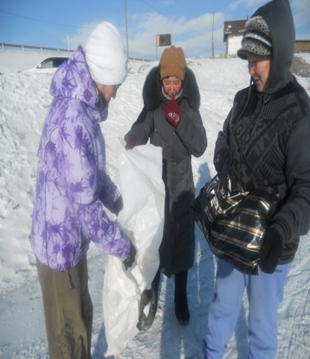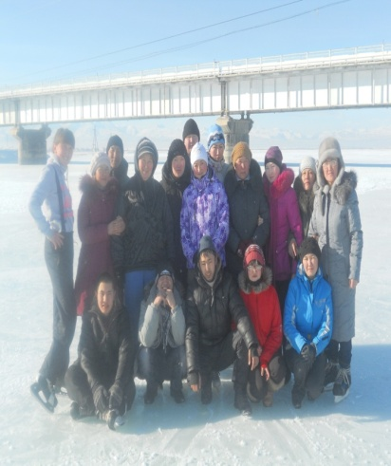

Соревнования по бегу на коньках
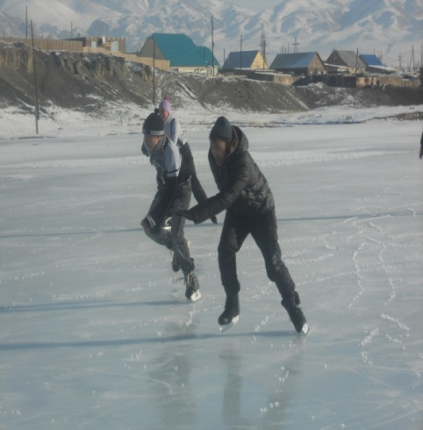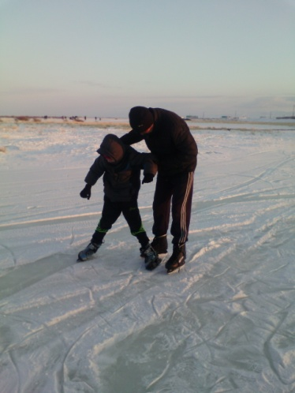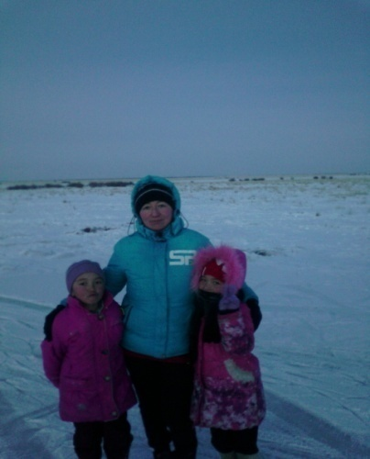
Раздел 4. Результаты использования современных образовательных технологий.
(грамоты прилагаются см. приложение №4)
Приоритетным направлением в своей работе считаю использование информационных технологий, ЭОР, Интернет-ресурсов на уроках математики. Использование электронных образовательных ресурсов позволяет мне осуществить задуманное, сделать урок современным.
Также активно использую здоровьесберегающие технологии, целью которого является способствование школьнику в сохранении и укреплению здоровья за период обучения в школе, формирование у него необходимых знании, умении и навыки по ЗОЖ.
№  п/п | Дата | Наименование документа | Уровень | Ф. И. О. учителя | Примечание
 | 23.12.2011 | Сертификат | Всероссийский | Джуманова Н.К. | I Всероссийский конкурс авторов ЦОР для школы «Лучший IT-учитель России»
 | 2011 | Благодарность | Всероссийский | Джуманова Н.К. | За высокий профессионализм и активное участие в организации интеллектуальной и творческой деятельности школьников в I-ом Всероссийском конкурсе авторов ЦОР для школы  «Лучший IT-учитель России».
 | 28.03.2016 | Сертификат | Всероссийский | Джуманова Н.К. | Подтверждает, что Джуманова Несибели Камбаровна является участником конференции «Решения в области ИТ в образовании» проходившей 28.03.2016г. Онлайн-школа «Фоксфорд»
 | 22-26.  05.2016 | Сертификат | Всероссийский | Джуманова Н.К. | Подтверждает, что принял(а) участие во Второй Всероссийской онлайн-конференции учителей «Проекты и исследования школьников в современном отечественном образовании» «Развитие исследовательской и проектной деятельности детей и молодежи: от детского сада до ВУЗа» организованной Федеральным информационно-методическим центром «Навигатор образовательных технологии»

Раздел 5. Результаты методической системы учителя.
Ориентация на новые цели образования – компетенции – требует не только изменения содержания изучаемых предметов, но и методов и форм организации образовательного процесса, активизацию деятельности учащихся в ходе занятия, приближения изучаемых тем к реальной жизни и поисков путей решения возникающих проблем. Поэтому каждый учитель должен выходить за рамки своего предмета, задумываясь, прежде всего, о развитии личности ребенка, необходимости формирования универсальных учебных умений, без которых ученик не сможет быть успешным ни на следующих ступенях образования, ни в профессиональной деятельности.
Моя методическая система в образовательном процессе опирается на использование передовых технологий обучения: проблемное обучение, метод проектов и исследовательская деятельность, информационно-коммуникационные технологии, опережающее и дифференцированное обучение, личностно-ориентированный и деятельностный подходы, здоровьесберегающие технологии. Именно эти технологии обеспечивают высокий результат моей профессиональной деятельности. За годы своей педагогической деятельности пришла к выводу, что делаю правильно, работая в системе развивающего образования (интеграция обязательного и дополнительного школьного образования), где каждый урок должен давать воспитывающий эффект через чёткую организацию познавательной деятельности, требовательность и творческую взаимопомощь, привитие любви и уважения к предмету, использование воспитательных возможностей специфики предмета.

5.1. Систематическая работа по транслированию опыта практических результатов своей профессиональной деятельности

(грамоты прилагаются см. приложение №5)
№  п/п | Дата | Наименование документа | Wep-адрес | Ф. И. О. учителя | Примечание
1. | 11.03.2016 | Сертификат о публикации в электронном СМИ | http://nsportal.ru/node/2190212 | Джуманова Н.К. | Опубликовала в социальной сети работников образования презентацию по теме «Сложение и вычитание обыкновенных дробей»
2. | 11.03.2016 | Сертификат | http://nsportal.ru/nesibeli | Джуманова Н.К. | Создала в социальной сети работников образования nsportal.ru свой персональный сайт
 | 13.03.2016 | Сертификат | http://nsportal.ru/nesibeli | Джуманова Н.К. | Разместила в социальной сети работников образования nsportal.ru свое электронное портфолио
 | 06.05.2016 | Свидетельство |  | Джуманова Н.К. | О публикации на сайте infourok.ru Методическую разработку «Информация для родителей выпускников»
 | 06.05.2016 | Свидетельство |  | Джуманова Н.К. | О публикации на сайте infourok.ru Методическую разработку «рабочая программа 10 класса для вечерних школ (3 часа)»
 | 06.05.2016 | Свидетельство |  | Джуманова Н.К. | О публикации на сайте infourok.ru Методическую разработку «Рабочая программа для 11 класса вечерней школы (1час)»
 | 06.05.2016 | Свидетельство |  | Джуманова Н.К. | О публикации на сайте infourok.ru Методическую разработку «мониторинг контрольных работ обучающихся»
 | 06.05.2016 | Свидетельство |  | Джуманова Н.К. | О публикации на сайте infourok.ru Методическую разработку «Анализ контрольной работы за 1-ю четверть»
 | 10.02.2016 | Сертификат |  | Джуманова Н.К. | Настоящим подтверждается, что создал(а) свой персональный сайт. Адрес сайта: учительский сайт/Джуманова Несибели Камбаровна
 | 16.01.2017 | Свидетельство |  | Джуманова Н.К. | О публикации на сайте infourok.ru Методическую разработку «мониторинг по математике пробных ЕГЭ за 1-е полугодие (Вечерняя школа)»

5.2. Участие в профессиональных конкурсах разного уровня

№  п/п | Дата | Наименование документа | Уровень | Ф. И. О. учителя | Примечание
 | 18.01.2016 | Диплом победителя I степени | Всероссийский | Джуманова Н.К. | Победитель I степени II комплексной педагогической олимпиады для учителей математики
Раздел 6. Обеспечение непрерывности собственного
профессионального образования
6.1.Своевременное повышение квалификации (последнее – не ранее чем за 5 лет до настоящей аттестации) с указанием количества часов и наименований программ повышения квалификации

Педагог, работающий в школе должен продолжать непрерывное профессиональное образования. В настоящее время есть хорошая возможность дистанционно обучаться, т. е. через интернет, чем я успешно воспользовалась. И в итоге на сегодняшний момент у меня общее количество часов обучения составляет 276 часов.
Сведения о повышении квалификации: (приложение №6)
№  п/п | Период прохождения | Наименование документа | По дополнительной профессиональной программе | Объем учебных часов | Место прохождения
1 | 2012г. | Справка | Курсы по теме «Методика подготовки выпускников 11 класса к ЕГЭ по математике» | 24ч | ИПКРО РА
2 | 25.01.2012-22.02.2016 | Удостоверение | «Системно-деятельностный подход в образовании и воспитании в условиях реализации ФГОС (по уровням образования и предметным областям)» по предметной области «Математика»  Итоговая работа на тему : «Развитие системно-деятельностного подхода»  Заключение-резюме.pdf | 72 ак.ч. | г. Москва  АНО ДПО «Московская академия профессиональных компетенций»
3 | 22.02.2016 | Сертификат | Системно-деятельностный подход в образовании и воспитании в условиях реализации ФГОС |  | Педкампус «Московская академия профессиональных компетенций»
4 | 14.02.2016-14.03.2016 | Свидетельство | «Методика использования тестирования для текущего контроля знаний учащихся в ФГОС ООО» | 108ч | г. Тюмень. В центре педагогических инноваций и развития образования «Новый век»
5 | 06.03.2016 | Сертификат об окончании курса | «Математика. Подготовка учащихся к ЕГЭ и вузовским олимпиадам» | 72ч | Фоксфорд
ИТОГО: |  |  |  | 276ч

Приложение 1
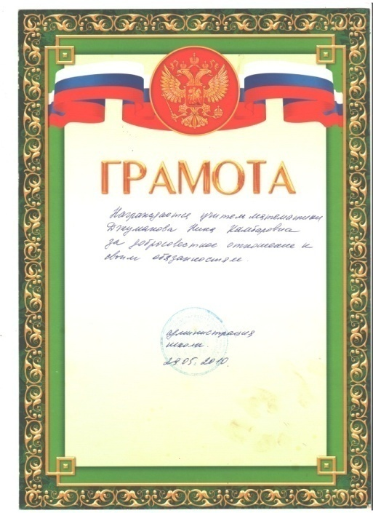 |  | 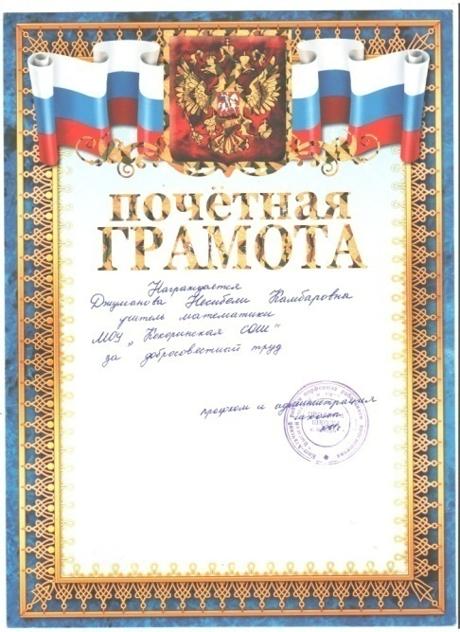
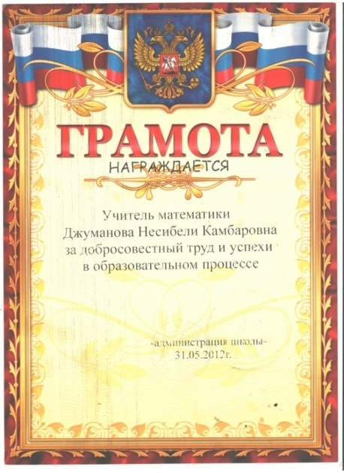 |  | 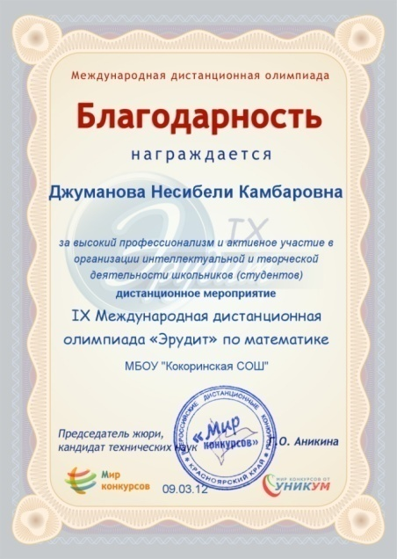
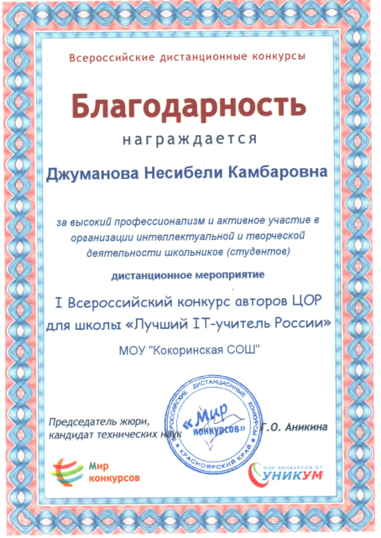 |  | 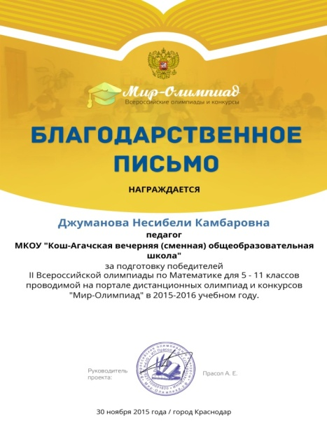

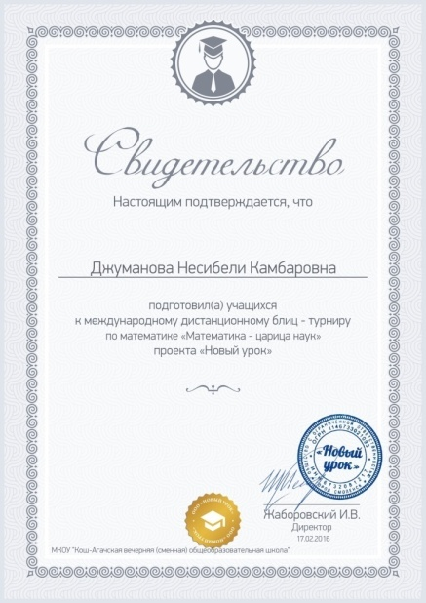
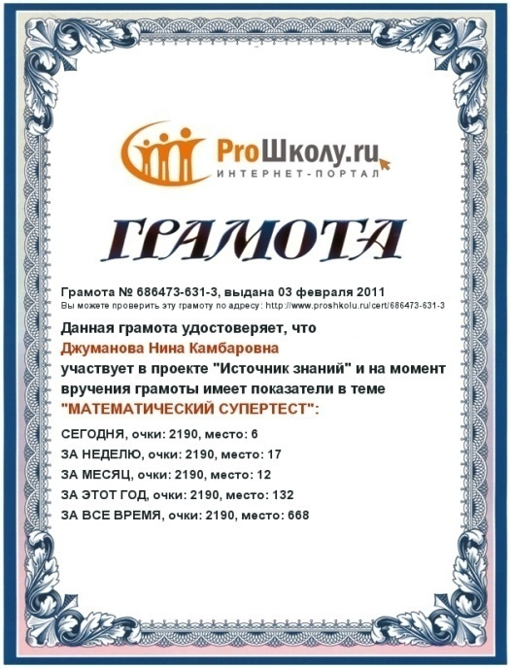 |  | 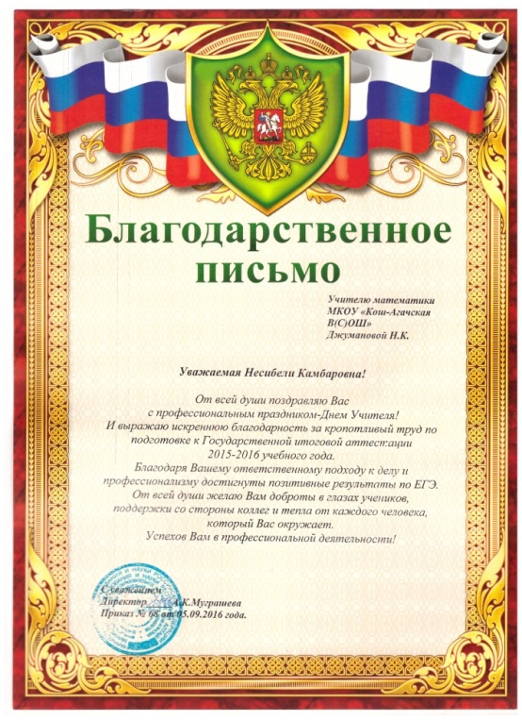

Приложение 2 |  | Приложение 3
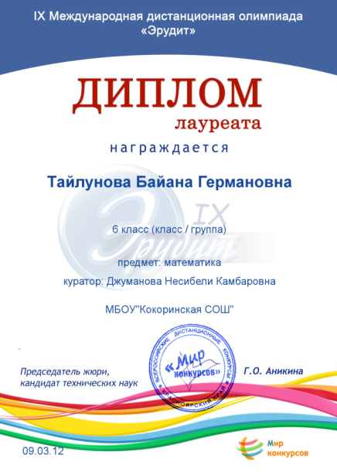 |  | 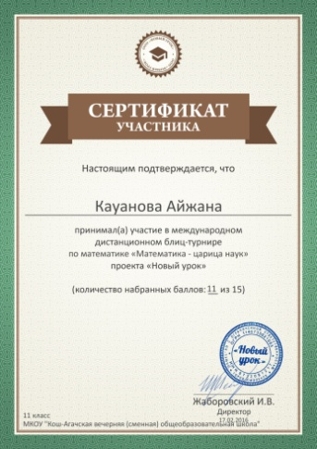
 |  | 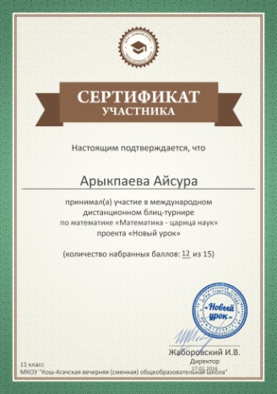
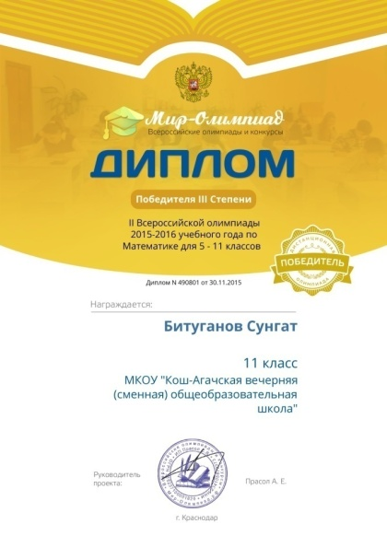
 |  | 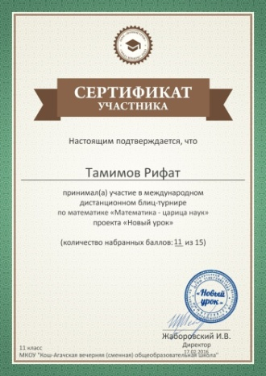
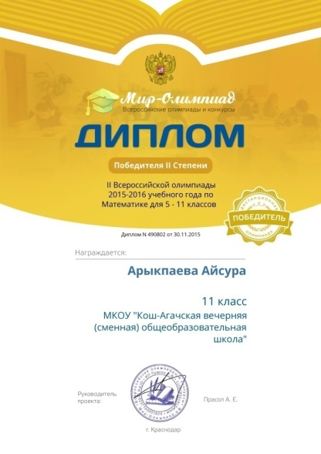
 |  | 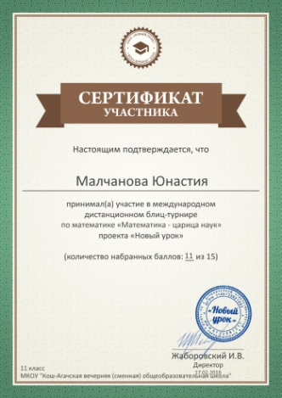
Приложение 4
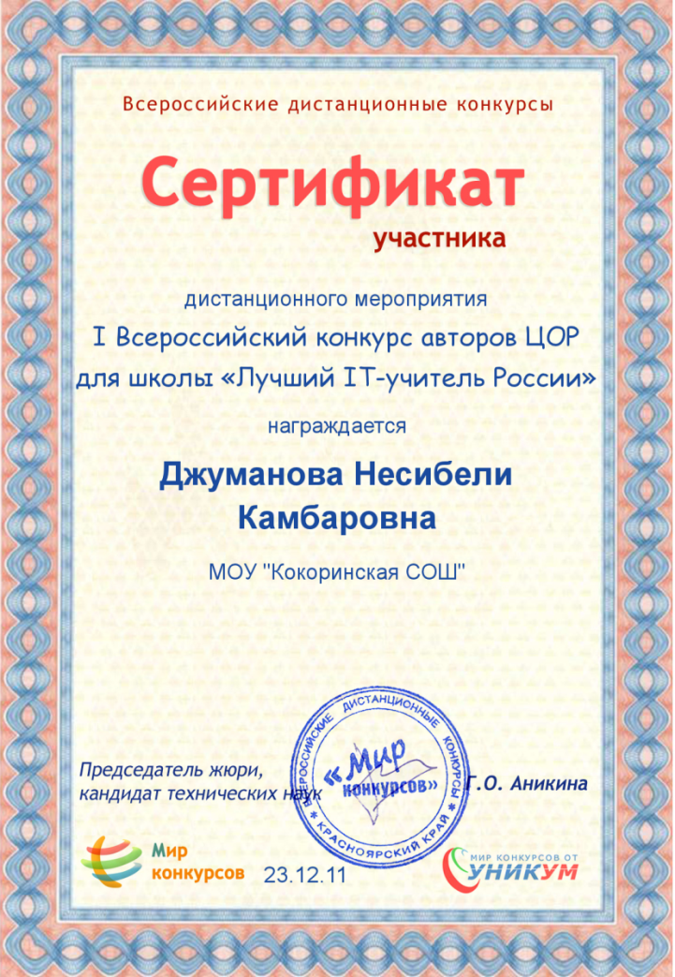 | 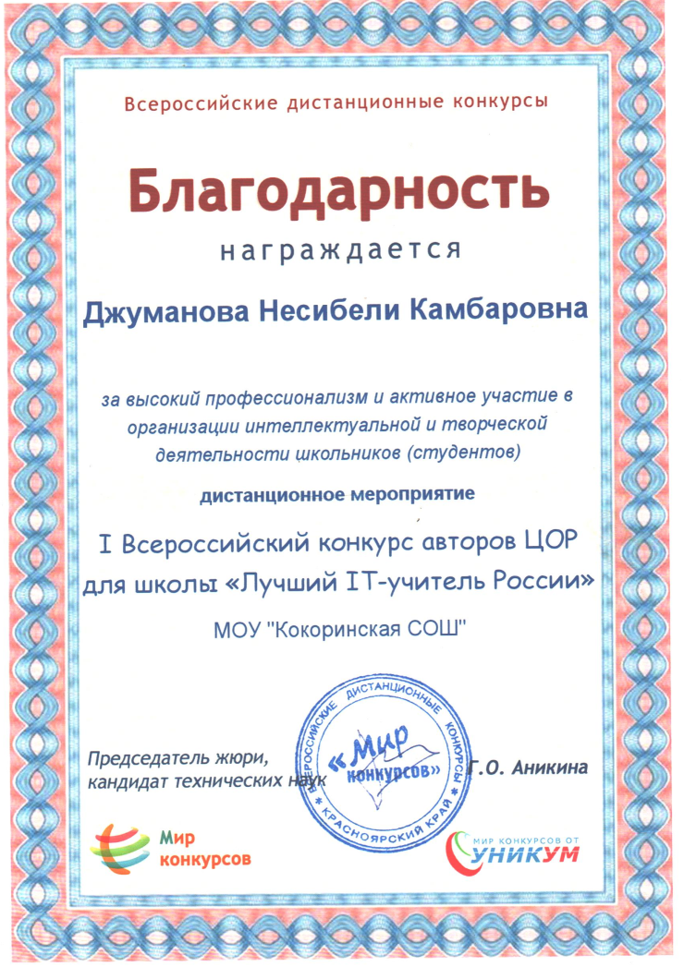
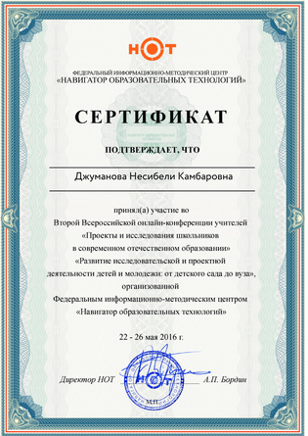 | 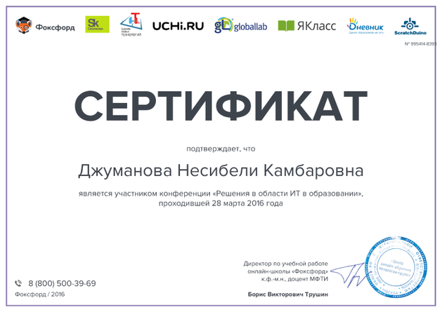
Приложение 5
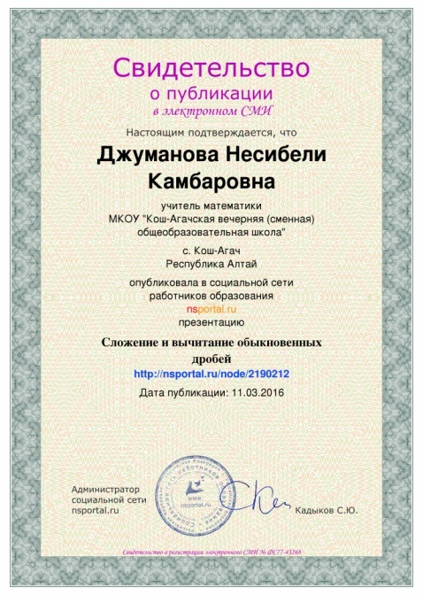 |  | 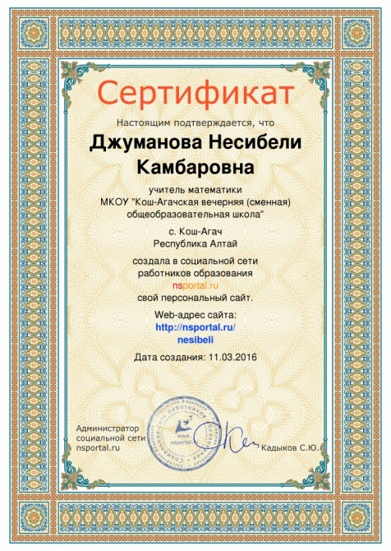
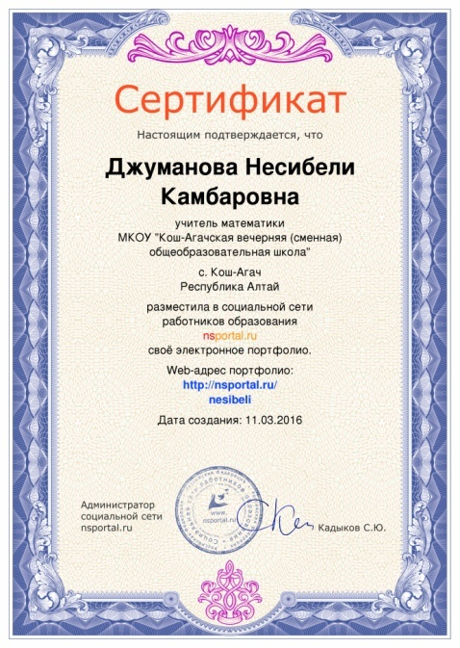 |  | 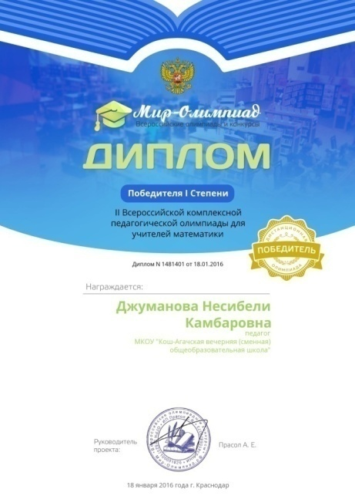
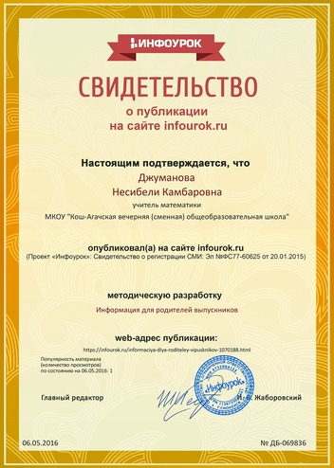 |  | 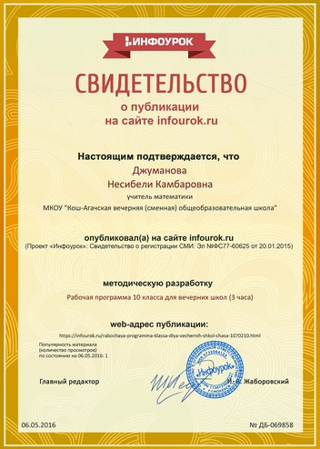

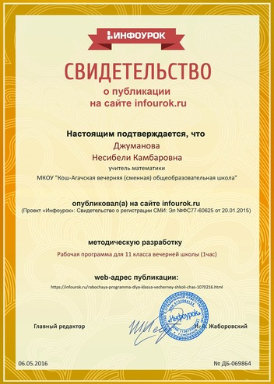 |  | 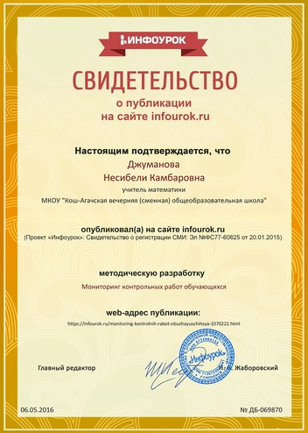
 |  | 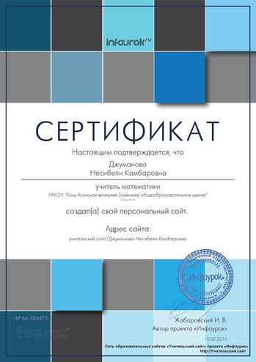
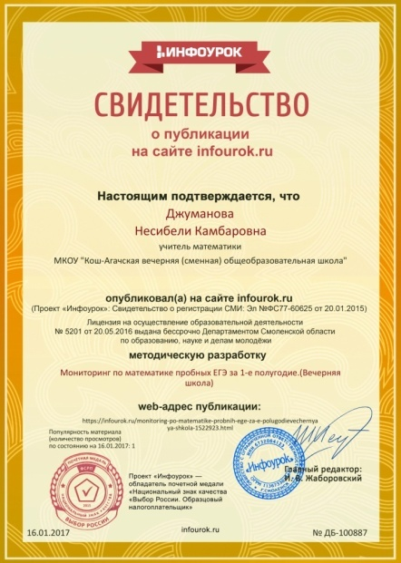
Приложение 6
